ՀԱՍՏԱՏՎԱԾ Է

Եվրասիական տնտեսական հանձնաժողովի խորհրդի 2015 թվականի դեկտեմբերի 22 -ի թիվ 163 որոշմամբ

**ՊԱՏԿԵՐ**

**Եվրասիական տնտեսական միության շուկայում բժշկական արտադրատեսակների շրջանառության հատուկ նշանի**

I. Եվրասիական տնտեսական միության շուկայում բժշկական արտադրատեսակների շրջանառության հատուկ նշանի պատկերի նկարագրությունը

Եվրասիական տնտեսական միության շուկայում բժշկական արտադրատեսակների շրջանառության հատուկ նշանի (այսուհետ՝ շրջանառության հատուկ նշան) պատկերը քառակուսու եզրագիծ է, որի մեջ ներգրված է սիմետրիայի ուղղահայաց առանցքով կենտրոնադրված «ЕАС» հապավումը, որն առաջացել է լատինական այբուբենի երեք՝ «Е», «А» և «С» ոճավորված տառերի համակցությամբ, որոնք գրաֆիկական լուծում են ստացել միևնույն բարձրությունն ու լայնությունը ունեցող ուղիղ անկյունների կիրառմամբ և որը կրկնում է քառակուսու ճշգրիտ համամասնությունները բաց (նկ. 1) կամ հակադրական (նկ. 2) ֆոնի վրա:



|  |  |  |
| --- | --- | --- |
| Նկ.1 |  | Նկ.2 |

Շրջանառության հատուկ նշանի պատկերը պետք է լինի միագույն և հակադրվի այն մակերևույթի գույնին, որի վրա զետեղվել է:

«ЕАС» հապավման տարրերի գծերի լայնությունը հավասար է քառակուսու եզրագծի լայնությանը:

Ներքևի մասում եզրագիծն ընդհատվում է, ընդհատված հատվածում ներգծվում է «medical» («բժշկական») բառի կրճատ «MED» գրառումը: Գրառումը կազմված է լատիներեն այբուբենի երեք՝ «М», «Е», «D» սիմետրիայի ուղղահայաց առանցքով կենտրոնադրված տառերից: «MED» գրառման տարրերի գծերի լայնությունը կազմում է քառակուսու եզրագծի լայնության ½-ը: «MED» գրառման սիմետրիայի հորիզորական առանցքը համընկնում է քառակուսու ներքևի եզրագծի լայնության սիմետրիայի հորիզոնական առանցքի հետ:

II. Շրջանառության հատուկ նշանի չափսերը և համամասնությունները

Շրջանառության հատուկ նշանի պատկերը մասշտաբային վանդակացանցի վրա՝ չափսերի և համամասնությունների նշմամբ, ներկայացված է 3-րդ նկարում:

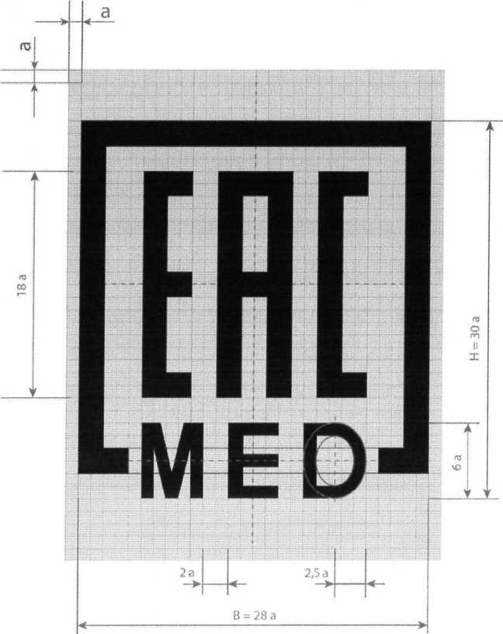

Նկ. 3

Շրջանառության հատուկ նշանի հիմնական համամասնությունները մասշտաբային վանդակացանցի վրա՝ չափսը ուղղահայաց գծով՝ Н - 30а, չափսը հորիզոնական գծով՝ В - 28а, որտեղ «а»-ն չափսը ձևավորող մոդուլ է:

Մասշտաբավորման ժամանակ շրջանառության հատուկ նշանի չափսերը որոշվում են Н և В մեծությունները համամասնորեն փոփոխելով:

Չափսի նվազագույն թույլատրելի արժեքը В - 6 մմ է:

ՀԱՍՏԱՏՎԱԾ Է

Եվրասիական տնտեսական հանձնաժողովի խորհրդի 20 թվականի -ի թիվ որոշմամբ

**ՀԻՄՆԱԴՐՈՒՅԹ**

**Եվրասիական տնտեսական միության շուկայում բժշկական արտադրատեսակների շրջանառության հատուկ նշանի մասին**

1. Սույն Հիմնադրույթը մշակվել է «Եվրասիական տնտեսական միության մասին» 2014 թվականի մայիսի 29-ի պայմանագրի 31-րդ հոդվածի 2-րդ կետին, «Եվրասիական տնտեսական միության շրջանակներում բժշկական արտադրատեսակների (բժշկական նշանակության արտադրատեսակների և բժշկական տեխնիկայի) շրջանառության միասնական սկզբունքների և կանոնների մասին» 2014 թվականի դեկտեմբերի 23-ի համաձայնագրի 7-րդ հոդվածի 4-րդ կետին համապատասխան և սահմանում է Եվրասիական տնտեսական միության շուկայում բժշկական արտադրատեսակների շրջանառության հատուկ նշանի կիրառման կարգը (այսուհետ համապատասխանաբար՝ Միություն, բժշկական արտադրատեսակներ, շրջանառության հատուկ նշան):

2. Շրջանառության հատուկ նշանը վկայում է այն մասին, որ դրանով մակնշված բժշկական արտադրատեսակն անցել է Միության շրջանակներում սահմանված՝ գրանցման և բժշկական արտադրատեսակների անվտանգության և արդյունավետության ընդհանուր պահանջներին և բժշկական արտադրատեսակների որակի կառավարման համակարգի ներդրման ու պահպանման պահանջներին համապատասխանության հավաստման ընթացակարգը:

3. «ЕАС» հապավումը նշանակում է Եվրասիական համապատասխանություն Eurasian Conformity):

4. Բժշկական արտադրատեսակի մակնշումը շրջանառության հատուկ նշանով իրականացվում է այդ բժշկական արտադրատեսակն արտադրողի կամ նրա լիազորված ներկայացուցչի կողմից:

5. Մակնշումը շրջանառության հատուկ նշանով իրականացվում է բժշկական արտադրատեսակը Միության շրջանակներում շրջանառության մեջ բաց թողնելուց առաջ: